**НАША ГАЗЕТА**

Адреса Учреждения: г. Сургут, ул. Лермонтова,

3/1 ул. Бажова, 16/1

приемная (+7 3462) 52-25-00

факс (+7 3462) 52-25-24

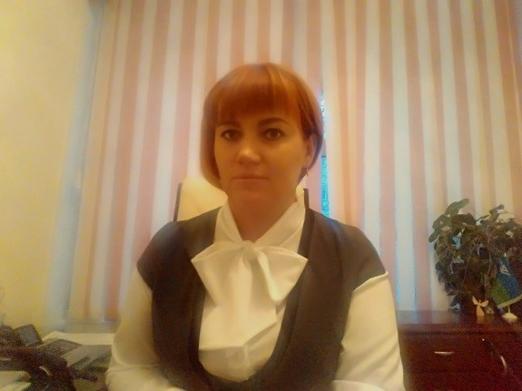E-mail: [GSS@dtsznhmao.ru](mailto:GSS@dtsznhmao.ru)

Сайт : [www.socslugba.ru](http://www.socslugba.ru/)

Группа Вконтакте

Группа в Одноклассниках

Уважаемые коллеги!

Примите самые искренние поздравления

с наступающим Новым годом!

Пусть Новый год подарит Вам благополучие,

исполнение заветной мечты и укрепит веру в будущее.

Пусть успех сопутствует всем Вашим начинаниям всегда и во всем.

Желаю Вам мира, согласия, терпения, добра,

счастья и, конечно же, удачи!

Елена Николаевна Варжинская

директор Учреждения

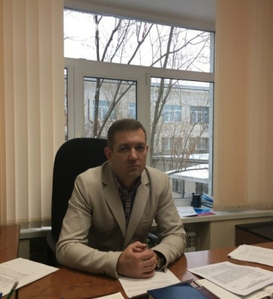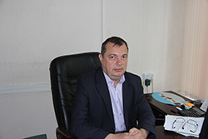

|  |  |
| --- | --- |
| Пусть Новый год в ваш дом войдет с надеждой, радостью, с любовью и в дар с собою принесет большое счастье и здоровье!  Сергей Сергеевич Лопатин Заместитель директора | Желаю всем любви и счастья  Отсутствия любых забот.  Пускай отступят все ненастья, И будет чудным этот год!  Геннадий Владимирович Черкашин Заместитель директора |

**НОВОГОДНИЕ ИГРУШКИ**

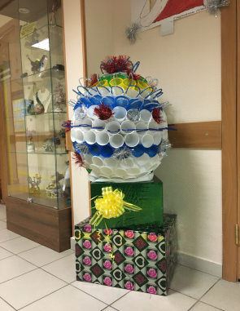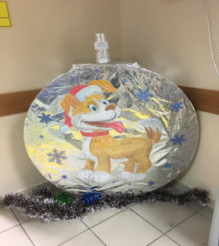

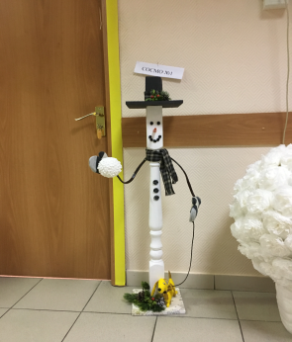

|  |  |  |
| --- | --- | --- |
| Специализированного отделения социально-медицинского обслуживания на дому граждан пожилого возраста и инвалидов № 3  \\192.168.23.15\обменник\КО\Шпилевая\игрушки\18.png | Специализированного отделения социально-медицинского обслуживания на дому граждан пожилого возраста и инвалидов № 2  \\192.168.23.15\обменник\КО\Шпилевая\игрушки\12.png | Специализированного отделения социально-медицинского обслуживания на дому граждан пожилого возраста и инвалидов № 1  \\192.168.23.15\обменник\КО\Шпилевая\игрушки\15.png |

|  |  |  |
| --- | --- | --- |
| Отделение реабилитации инвалидов по зрению | Административно хозяйственная часть  \\192.168.23.15\обменник\КО\Шпилевая\игрушки\untitled.png | Консультативное отделение |

Социально-реабилитационное

отделение граждан пожилого возраста

и инвалидов №1

**ДОСКА ПОЧЕТА УЧРЕЖДЕНИЯ**

**2017 год**

|  |
| --- |
| Кащеев  Андрей Евгеньевич, социальный работник  социально-реабилитационного отделения граждан пожилого возраста и инвалидов №1 |

|  |  |  |
| --- | --- | --- |
| Лобас Евгения Андрияновна, социальный работник специализированного отделения социально-медицинского обслуживания на дому граждан пожилого возраста и инвалидов № 3 | Жаркова Мария Федоровна, социальный работник специализированного отделения социально-медицинского обслуживания на дому граждан пожилого возраста и инвалидов № 2 | Григорьева  Инна Анатольевна, документовед административно-хозяйственной части |

|  |  |  |
| --- | --- | --- |
| Бахтина  Наталья Геннадьевна,   социальный работник специализированного отделения социально-медицинского обслуживания на дому граждан пожилого возраста и инвалидов № 1 | Отраднова  http://socslugba.ru/assets/images/7(1).jpgСветлана Эдуардовна, администратор отделения реабилитации инвалидов по зрению | Шуваев Евгений Геннадьевич, специалист по социальной работе социально-реабилитационного отделения граждан пожилого возраста и инвалидов №2 |

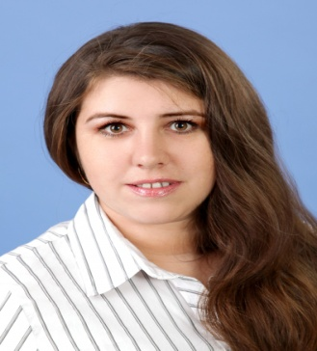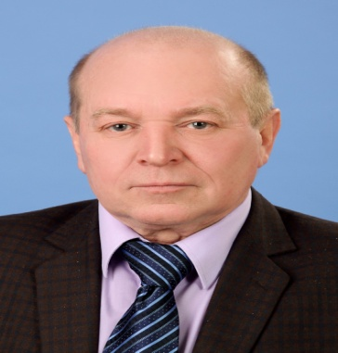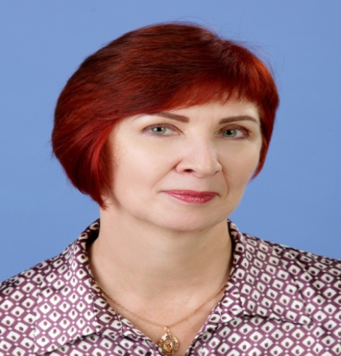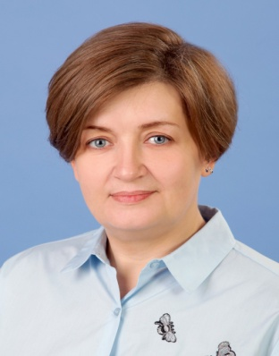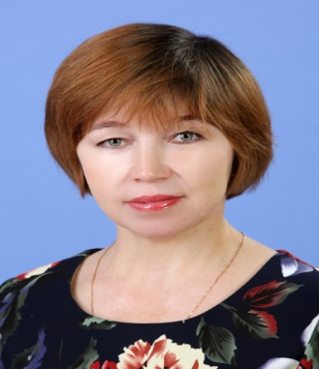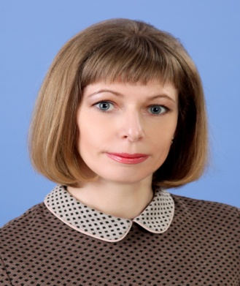

**День открытых дверей**

В бюджетном учреждении «Комплексный центр социального обслуживания населения «Городская социальная служба» 15 декабря 2017 состоялся День открытых дверей.

С приветственным словом перед собравшимися выступили начальник Управления социальной защиты населения по городу Сургуту и Сургутскому району Елена Валерьевна Соколова, директор Учреждения Елена Николаевна Варжинская.

Гостям была продемонстрирована презентация о деятельности Учреждения, презентация о работе сектора по реабилитации инвалидов молодого возраста. Заведующий социально-реабилитационным отделением граждан пожилого возраста и инвалидов №1 Елена Викторовна Никулина рассказала о перспективах работы отделения.

Родителям молодых инвалидов, посещающих сектор, были торжественно вручены благодарности за активную жизненную позицию.

В заключение Дня открытых дверей гостям была предложена обзорная экскурсия по учреждению, в ходе которой были показаны зал адаптивной физкультуры, сенсорная комната, творческие мастерские и театральная студия.

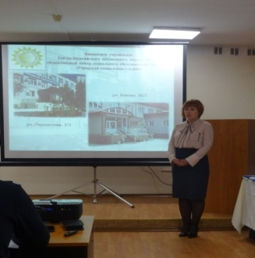

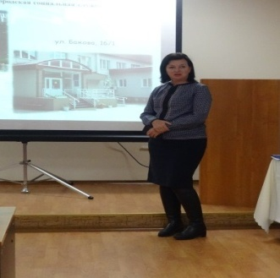

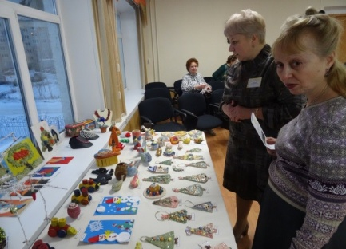

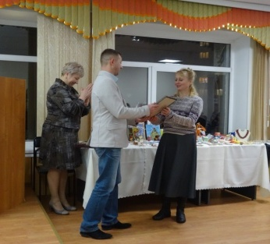

**Международный день инвалидов.**

Бюджетное учреждение Ханты-Мансийского автономного округа «Комплексный центр социального обслуживания населения «Городская социальная служба» совместно с администрацией Муниципального автономного учреждения «Городской культурный центр» 1 декабря 2017 года организовали и провели мероприятие, посвященное Международному дню инвалидов.

Цель данного мероприятия - обращение внимания широкой общественности на проблемы, связанные с защитой прав людей с ограниченными возможностями. Всех присутствующих поздравили представители городской Думы в лице заместителя председателя Думы города Сургута Краснояровой Надежды Александровны и администрации города в лице заместителя главы Администрации города Сургута Пелевина Александра Рудольфовича, а так же начальник Управления социальной защиты населения по городу Сургуту и Сургутскому району Соколова Елена Валерьевна.

Перед началом праздничного концерта были организованы мастер-классы по декоративно-прикладному творчеству, а так же консультации специалиста казенного учреждения Ханты-Мансийского автономного округа – Югры «Центр социальных выплат» по вопросам мер социальной поддержки инвалидов. В праздничном концерте принимали участие коллективы «Городского культурного центра» и БУ «Комплексный центр социального обслуживания населения «Городская социальная служба». Присутствовало 230 человек

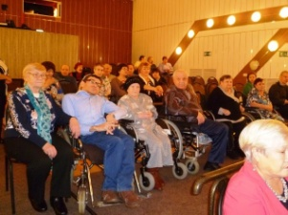

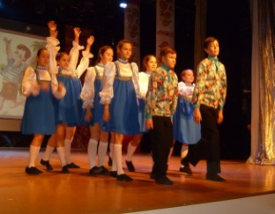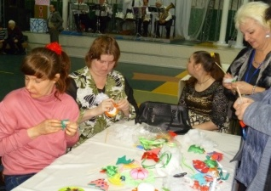

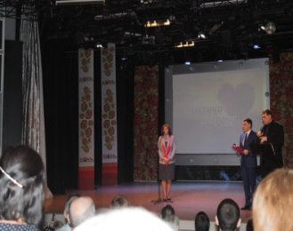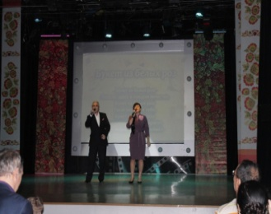

**Профилактика зимнего травматизма - читать всем!**

**Основной причиной травматизма зимой является банальная спешка.** Многие попросту не замечают льда, припорошенного снегом, в результате чего падают и получают различные травмы. В спешке человек склонен не замечать даже открытого льда.

**Кроме того, значительная часть травм связана с общественным транспортом.** Поскальзываются и падают как при входе в автобус, так и при выходе из него.

**Дети и молодежь любят прокатиться с разбегу на скользкой дорожке, горке.** При этом гурьбой и сшибая друг друга. В таком случае обычно отделываются ушибами. Хотя и не всегда. Наиболее распространенные травмы — переломы конечностей — возникают из-за того, что падая, человек инстинктивно выставляет вперед руку и обрушивается на нее всем весом тела.

**Аналогично неловко выставленная нога ломается в области голени.** У женщин этому способствует также ношение обуви на высоком каблуке. В ней легко споткнуться и упасть.

**Пожилые люди, из-за возрастных особенностей скелета** (повышенная хрупкость, меньшая эластичность связок и мышечного каркаса), нередко получают очень серьезные повреждения. Они чаще ломают позвоночник, шейку бедра. В пожилом возрасте даже небольшой удар может вызвать перелом. **В 95 % случаев это проявляется у женщин.**

**Изменив ряд внешних и внутренних факторов, можно обезопасить себя от травм в зимнее время**. И если первую группу причин мы часто поменять не в силах, то ряд внутренних факторов большинству потенциальных пострадавших доступен.

Напомним, что необходимо соблюдать принципы безопасной жизнедеятельности, правила дорожного движения и т. п.

**Как нужно падать «правильно»?**

**Если чувствуете, что падаете, постарайтесь присесть** — так уменьшится высота, с которой вы падаете. Помимо того, в момент падения нужно сгруппироваться — притяните подбородок к груди, уберите кисти рук к животу, прижмите локти к бокам.

Постарайтесь выдвинуть плечи вперед и держите ноги вместе. В сочетании с приседанием это и даст группировку. Основное условие для правильного выполнения — не бояться ушиба заранее.

**Если поскользнувшись, вы потеряли равновесие, ни в коем случае не приземляйтесь на выпрямленные руки!** Постарайтесь сгруппироваться и сделать поворот в сторону, так, чтобы удар пришелся в боковую поверхность падающего туловища. Так вы обезопасите позвоночник, таз и конечности от перегрузок. Этот прием рекомендуется для людей старше 50 лет.

**Если вы падаете на спину — прижмите подбородок к груди, а руки раскиньте возможно шире.** Это обезопасит вас от черепно-мозговой травмы.

**Если падаете со скользкой лестницы, очень важно защитить лицо и голову:** постарайтесь прикрыть их руками. Не пытайтесь затормозить падение, растопыривая руки и ноги — это только увеличит количество переломов.

***Что еще нужно сделать, чтобы избежать зимнего травматизма?***

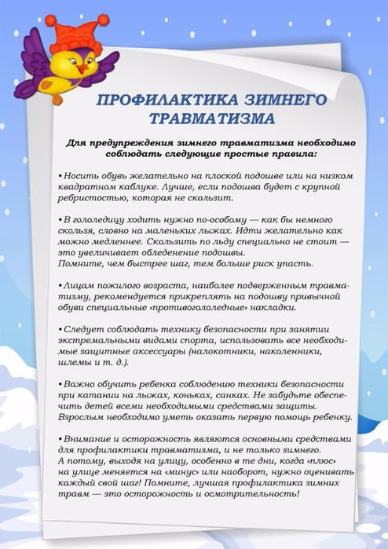

Подготовил:

заведующий социально-медицинским отделением

Татьяна Николаевна Петрова

**Стань счастливым……или секреты семейной жизни**

«*Какой-то юноша спросил у Сократа совета - стоит ли, мол, жениться или нет? Надо сказать, он знал к кому обратиться с таким вопросом! Догадаться, впрочем, нетрудно было, ведь Сократу ужасно не повезло в семейной жизни. Его жена, Ксантиппа, была одной из кошмарнейших жен в истории. Сократа она просто изводила: то и дело пилила, держала под каблуком, кидала в него всем подряд. Однажды она плеснула ему в лицо чаем, и у Сократа на всю жизнь остался след от ожога. В общем, тот юноша нашел самого подходящего человека - Сократ-то уж точно знал ответ. И Сократ ответил: «Женись, конечно. Попадется хорошая жена, будешь счастливым, а не повезет - станешь философом...»* (притча).

Семьи бывают разные, да и счастье у каждого свое. Только у одних совместное проживание вызывает нарастание семейных проблем – повышение конфликтности, болезни, развод и т.д. Другие же, наоборот, преодолевая трудности, увеличивают свою сплоченность. При этом именно тип семьи определяет ее способность действовать конструктивно и справляться с жизненными проблемами, а не наличие или отсутствие проблем.

Так, где же оно, счастье? А счастье там, где здоровая, гармоничная семья и неважно, в какое время она создается. Счастливые семьи существуют, несмотря на войны, на кризисы, на политические и экономические изменения в стране и смены традиций в обществе. В наше время несколько изменились ценности семьи: женщины стали более независимы, что снижает значимость мужчины-отца в семье, да и совместное сожительство, или как модно говорить «гражданский брак», снижает уровень ответственности в паре. «Не понравилось – разбежались, понравилось – можно и пожить» - вот принципы, которых часто придерживается современная молодежь. К сожалению, не всегда молодые люди вступают в брак осознанно. Часто это происходит «по залету», или чтобы покрасоваться перед друзьями, обрести «свободу» от родительской опеки и пр., что снижает уровень ответственности молодых людей за последствия таких поспешных, незрелых решений.

незрелыми, становится одной из главных причин многочисленных разводов в стране. А зачастую молодожены строят свои отношения по модели семьи своих родителей, которые далеки от совершенства. В основе нарушения внутрисемейных отношений лежат самые различные факторы: отсутствие гармонии в интимных отношениях, психологическая несовместимость супругов, отсутствие навыков или низкая культура общения, различные представления о супружеских ролях и пр.

Из моего опыта – чаще за помощью обращаются семьи, отношения в которых строятся на взаимных обвинениях и обидах, критике и бесконечных претензиях. Ничто так сильно не разрушает человека и его отношения, как чувство обиды и вины. С этими двумя чувствами всегда рядом злость, агрессия, а порой ненависть, бессилие и апатия. К сожалению, чаще всего человек реагирует обидой, чтобы дать другому почувствовать себя виноватым. Едва ли это делает человека счастливым. Да и так ли важно, кто больше виноват, кто меньше, кто первый подошел, кто второй? А если обвинения неадекватны? Это касается не только супружеских отношений, но и детско-родительских. Именно в семье ребенок получает свой первый опыт семейных взаимоотношений, а затем транслирует его в своей взрослой жизни. И то, каким будет этот опыт, зависит во многом от нас, взрослых. Иногда родители понимают воспитание настолько конкретно, что оно сводится к бесконечным лекциям о хорошем поведении и тотальному контролю. А мы знаем, что повышенный контроль, особенно в подростковом возрасте, вызывает протестные реакции в виде непослушания, употребления алкоголя и пр. и формирует безответственное поведение. В воспитании нет ничего лучше личного примера, вопрос только в том: «Какого?

«Семья – это микрокосмос всего мира. Чтобы понять его, достаточно познать семью… Семейная жизнь, пожалуй, самый трудный вид деятельности в мире… Неблагополучные семьи порождают неблагополучных людей с низкой самооценкой, что толкает их на преступление, оборачивается душевными болезнями, алкоголизмом, наркоманией, нищетой и другими социальными проблемами», - написала выдающийся американский психолог и автор книг о семейных отношениях Вирджиния Сатир.

Семья – это все-таки сотрудничество, направленное на решение различных вопросов. Хорошая семья позволяет человеку удовлетворять свои потребности в любви и уважении, в принятии и одобрении, в заботе и внимании, в безопасности и защищенности. А еще она дает любому члену семьи право на ошибку. Все это обеспечивает взаимную поддержку, каждый имеет возможность развиваться как личность и добиваться успехов. В такой семье присутствует теплая эмоциональная привязанность членов семьи друг к другу; есть возможность совместно обсуждать трудности и то, что происходит между членами семьи. Все это способствует развитию эмоциональной зрелости, самоуважения, умению анализировать свои и чужие поступки, а значит скорейшему разрешению возникающих конфликтов. В народе есть такое излюбленное выражение: «Только счастливые родители могут вырастить счастливых детей». А это и есть счастье!

А уж если вы решили стать счастливым, то стоит настроиться на долгий, кропотливый труд, требующий терпения, мудрости и понимания. В психологии есть один замечательный метод под названием «Я – сообщение», который позволяет выражать претензии друг другу безопасным способом, без оскорблений и обвинений. Изучайте, упражняйтесь! И в этом я желаю Вам удачи.

Вам решать: стать счастливым или в лучшем случае, как великий Сократ, - стать философом…

Подготовил:

Лилия Александровна Гладких - психолог кризисного отделения

для женщин, оказавшихся в трудной жизненной ситуации,

БУ ХМАО – Югры «Комплексный центр социального

обслуживания населения «Городская социальная служба»

**Гороскоп на 2018 год для всех знаков зодиака**

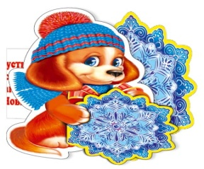

*Овен (21 марта — 20 апреля)*

Этому символу наступающий год Желтой Собаки принесет множество перемен. Понадобится все упорство и упрямство, чтобы изменить свою жизнь к лучшему, не наделав серьезных ошибок. В 2018 году Овну придется много раз выйти из равновесия, поэтому надо учиться быть сдержаннее, терпимее к родственникам и коллегам по работе. В плане здоровья особых опасений не возникнет, но умеренные физические нагрузки точно не повредят. Звезды советуют больше отдыхать, поддерживать отношения с родными. В любви астрологи пророчат Овнам успех, укрепление семейных отношений, примирение с бывшими возлюбленными.

*Телец (21 апреля — 21 мая)*

Звезды для Тельцов в 2018 году сложатся удачно во всех сферах жизни. Больших изменений в семейном и финансовом плане ждать не стоит, зато позитивных эмоций будет море, причем в различных областях деятельности. Однако придется чаще проявлять бдительность, чтобы не попасть в руки к мошенникам.

На работе Тельцов ждет стабильность и средняя зарплата, поэтому к тратам надо будет относиться с умом. Этот знак Зодиака подвержен простудным заболеваниям, поэтому астрологи рекомендуют в 2018 году закалять организм, повышать иммунитет различными способами. В любовных делах все останется по-старому, новые отношения возможны только при решительном настрое.

*Близнецы (22 мая — 21 июня)*

Гороскоп для Близнецов в 2018 году сулит удачу в финансовых и любовных делах. Любые начинания сложатся успешно, таланты будут признаны и оценены по достоинству. Благодаря общительному характеру Близнецы найдут новых друзей, сохранят хорошие отношения с коллегами. Однако не исключены ссоры в семье, охлаждение отношений между возлюбленными из-за денежных вопросов, поездок.

Важно вовремя обращаться к врачу, своевременно оплачивать кредиты и следить за здоровьем близких. При должном стремлении начальство оценит ваш труд, поэтому не исключен карьерный рост, перевод на другую должность. Также 2018 год удачен для свадьбы, рождения детей, создания новых отношений.

*Рак (22 июня — 22 июля)*

Этому знаку зодиака год Собаки принесет перемены. В каких именно сферах, зависит от возраста и места работы, здесь тотемное животное предпочло сохранить интригу. Астрологи советуют делать ремонты, путешествовать, заводить новые знакомства, идти к своей цели даже маленькими шагами.

Деловым Ракам можно подумать о ведении собственного бизнеса — звезды благоволят к начинаниям, даже самым рискованным. Любое дело будет спориться, если приложить усилия. Холостым и неженатым представителям зодиака символ 2018 года советует остепениться, завести семью. В плане здоровья каких то изменений не возникнет.

*Лев (23 июля — 21 августа)*

Планеты для этого знака расположились наиболее удачным образом. Любые начинания будут не зря, а нагрузки, упорство и планомерная работа принесут ожидаемые плоды. Главное — заручиться поддержкой единомышленников и родных, учитывать замечания коллег. Важно в наступающем году Собаки верить своей интуиции, особенно при оформлении документов.

Также Львам в 2018 году придется следить за своей репутацией, избегать компрометирующих ситуаций. Летом стоит отдохнуть подальше от дома, вместе с семьей или детьми. Не возбраняется иногда баловать себя дорогими подарками, однако существенных затрат стоит избегать. В любви все останется без изменений, если до февраля не возникнет новых знакомств и общения с флиртом.

*Дева (22 августа — 23 сентября)*

Размеренная жизнь Весов будет удачной в финансовом и карьерном плане. Астрологи пророчат знаку поддержку звезд в делах, новых начинаниях, бизнес-проектах. Крепкое здоровье и жизнерадостность помогут добиться осуществления всех желаний, если приложить усилия. Однако заботиться о себе все же нужно, укрепляя иммунитет, побольше отдыхая после работы.

Также 2018 год сулит Весам удачу и взаимность в любви, особенно летом. Сложнее будет тем, кто одинок — придется снизить требования к кандидатам, изменить что-то в себе. Во всех сферах деятельности будет много положительных эмоций, если получится сохранить личную и деловую жизнь в тайне от сплетников, завистников.

*Весы (24 сентября — 23 октября)*

С самого начала года Собаки для Весов будет ясен план действий и цели. Главными препятствиями на пути станут ошибки, допущенные в прошлом и незавершенные обязательства. Важно не пасовать даже перед задачами, которые покажутся практически невыполнимыми. Удача в 2018 году на стороне Весов и желаемое будет достигнуто. Затишье в семье и дружеском круге наскучит Весам. Их потянет на приключения. Интрижка, азартные игры и другие недостойные развлечения увлекут всерьез. Если здравый смысл и порядочность вовремя не остановят гуляк, велика вероятность разоблачения и разрыва отношений.

*Скорпион (24 октября — 22 ноября)*

Звезды советуют Скорпионам в наступающем году Земляной Собаки испытывать меньше зависти, ревности, стараться избегать негатива. Бурлящую энергию лучше направить на решение проблем, построение карьеры и отношений. Не лишней будет забота о нервной системе.

Зато в делах Скорпиона ждет реализация любых начинаний, финансовый рост прибылей от вложений. Рекомендуется направить свой пыл не на любовные переживания и скандалы, а на достижение карьерных высот. Вторые половинки будут верны этому вспыльчивому знаку, поэтому насчет семейных отношений переживать не стоит.

*Стрелец (23 ноября — 22 декабря)*

Этому знаку в 2018 году захочется всего и сразу, но сил на множество дел не хватит. Звезды советуют конкретнее ставить цели, отмести незначительные и затратные идеи. Иначе из-за трудностей возникнут проблемы со здоровьем, взаимоотношениями на работе и в семье.

В любви придется контролировать эмоции, стараясь избегать случайных связей. Непостоянство приведет к скандалам, разводу, а надо ли это? Терпение желательно проявить Стрельцам и в делах — иначе придется менять работу, доказывать свою профпригодность. Еще одно предостережение касается травм и переломов — велика вероятность получить в этом году повреждения из-за неосторожности или торопливости

